**Project MATVJII ARCBALL**

**Arnau Falgueras Josep Sánchez Jordi Pardo**

**Documentación**

Lista de funciones:

* **Function** [rotmat] = **EulerAnglesToRotationMatrix**(roll,pitch,yaw)

Pide como parámetros 3 ángulos y te devuelve una matriz de rotación.

Y sirve para obtener la matriz de rotación a partir de 3 ángulos.

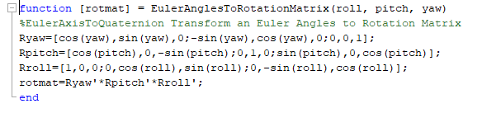

* **Function** [quat] = **EulerAxisToQuaternion**(axis,angle)

Pide como parámetros el vector del Euler principal y un ángulo.

Transforma el vector del Euler a Quaternion.

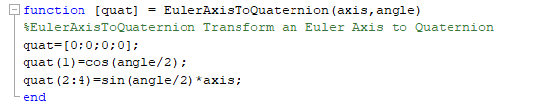

* **Function** [rotmat] = **EulerAxisToRotationMatrix**(axis,angle)

Pide como parámetros el vector del Euler principal y un ángulo.

Transforma el vector del Euler a una matriz de rotación.

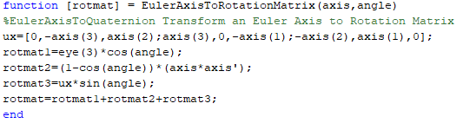

* **Function** [rotvec] = **EulerAxisToRotationVector**(axis,angle)

Pide como parámetros el vector del Euler principal y un ángulo.

Transforma el vector del Euler a un vector de rotación.

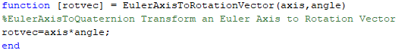

* **Function** [q] = **GetQuaternionFrom2Vectors**(vec1, vec2)

Pide como parámetros 2 vectores y devuelve un Quaternion.

A partir de dos vectores obtienes un Quaternion.

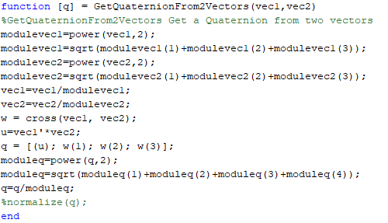

* **Function** [q] = **Multiply2Quaternions**(q1, q2)

Pide como parámetros 2 Quaternion y te devuelve un Quaternion.

Multiplica dos Quaternion para devolver su resultado.

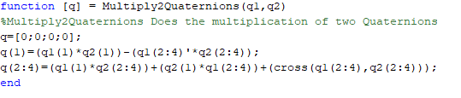

* **Function** [axis,angle] = **QuaternionToEulerAxis**(quat)

Pide como parámetro un Quaternion y devuelve un vector de Euler y un ángulo.

A partir del Quaternion devuelve un vector Euler y un ángulo.

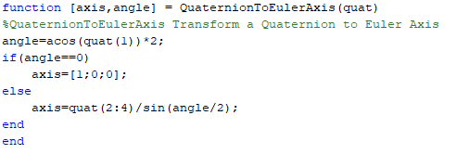

* **Function** [roll,pitch,yaw] = **RotationMatrixToEulerAngles**(rotmat)

Pide como parámetro una matriz de rotación.

Transforma la matriz de rotación en ángulos Euler.

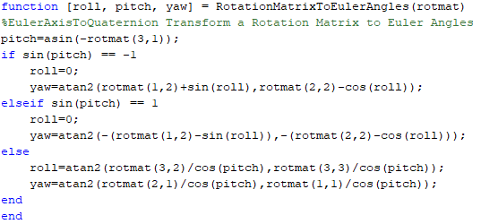

* **Function** [axis,angle] = **RotationMatrixToEulerAxis**(rotmat)

Pide como parámetro una matriz de rotación y te devuelve un ángulo y el vector Euler.

Transforma la matriz de rotación en un vector Euler.

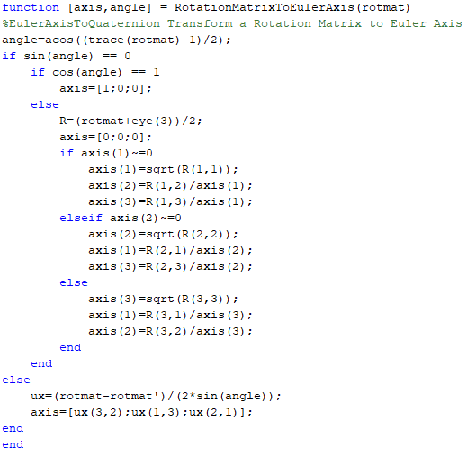

* **Function** [axis,angle] = **RotationVectorToEulerAxis**(rotvec)

Pide como parámetro un vector de rortación y te devuelve en vector Euler y un ángulo.

Transforma un vector de rotación en un vector Euler.

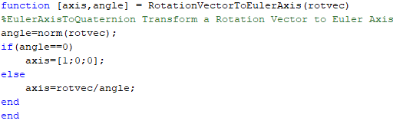

**Diagrama**

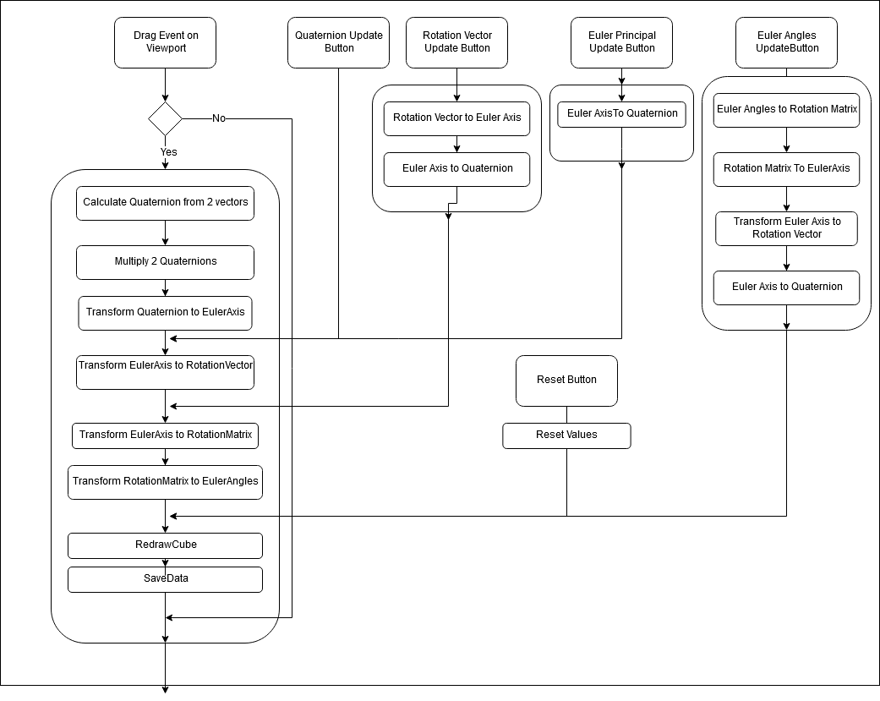

**Enlace video presentación:**

<https://youtu.be/9x78rVQ_5p8>